<https://www.autodl.com/market/list>

登录算力市场

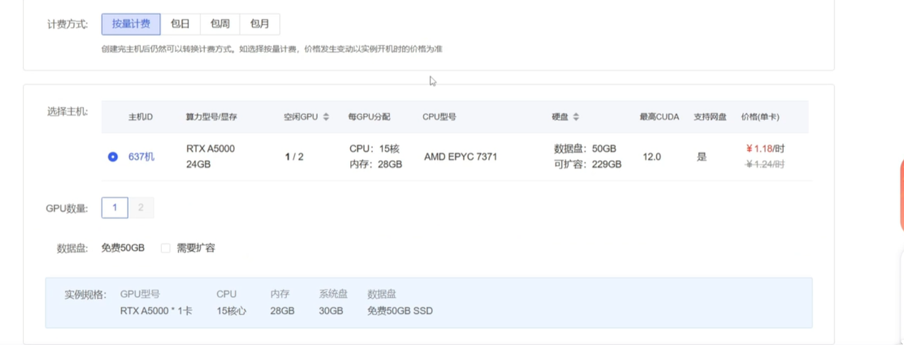

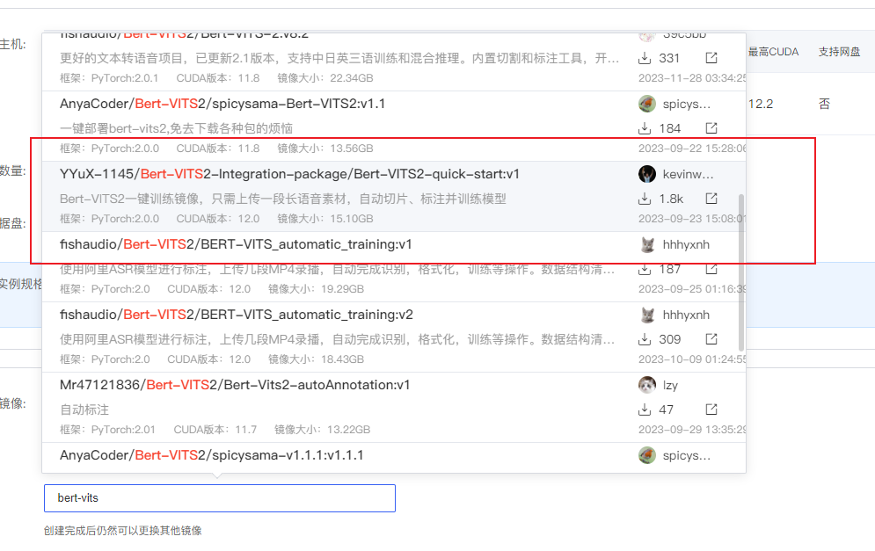

把人物名改为自己用的

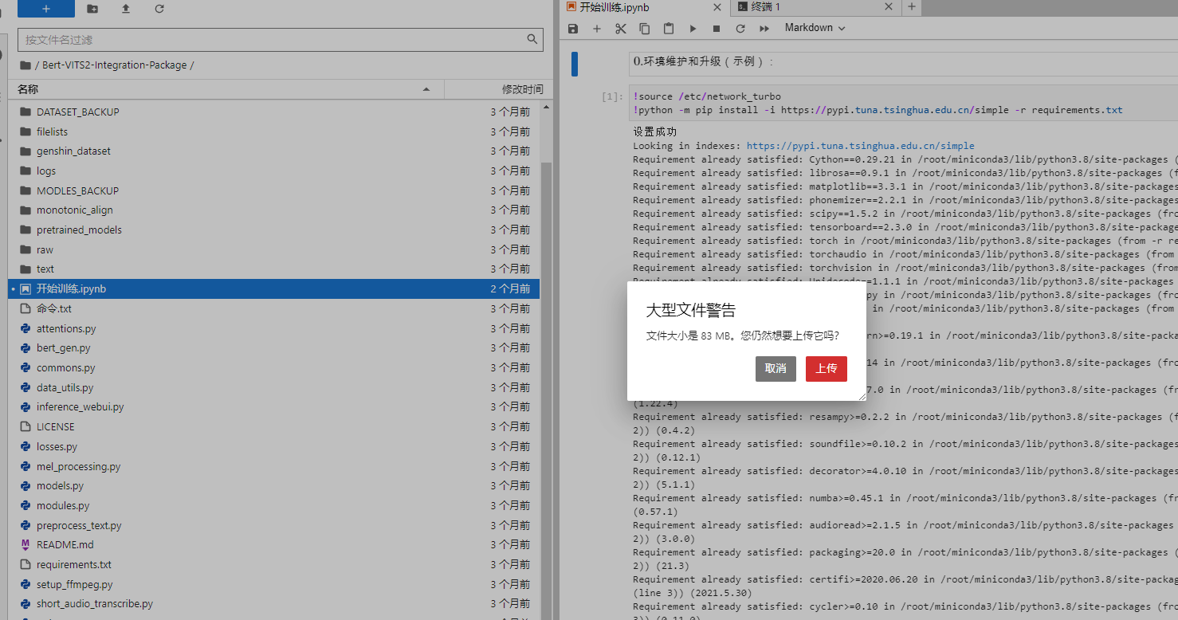把文件直接上传

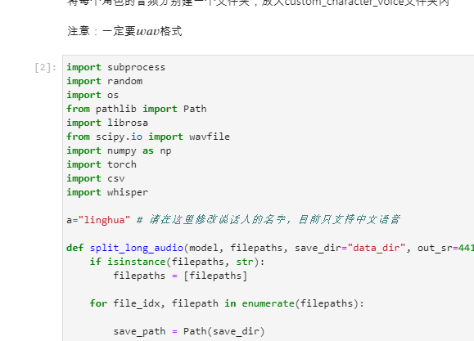改这里的参数

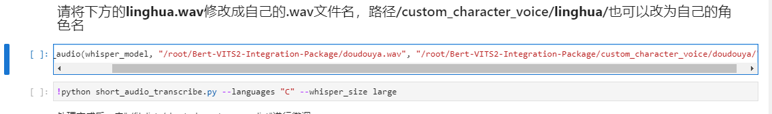这里也要修改

一直向下运行就可以了

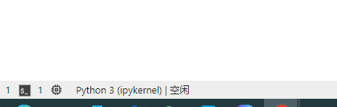

这里看状态

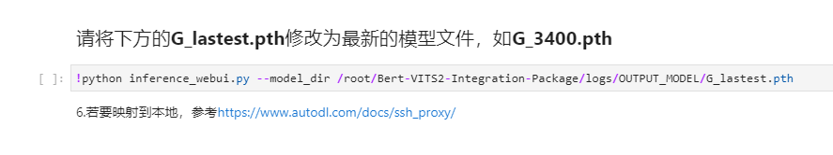

完成之后在运行第六步就可以了